د معلوماتو شریکولو او ذخیره کولو لپاره رضایت ضمیمه 1
زه موافق یم چې په دې فورمه کې د هغو ادارو سره د معلوماتو راټولول او شریکول چې د کورنۍ شاوخوا ټیم (TAF) غړي دي یا کیدی شي ترڅو دوی زما د ماشوم، ځوان او کورنۍ لپاره سم مالتړ چمتو کولو کې مرسته وکړي. که زه یو ځوان یم او باور لرم چې کافي بالغ یم او د ارزونې اغیزې درک کولی شم، زه کولی شم د والدین له رضایت پرته د روغتيا د وختي ارزونې (EHA) ته رضایت ورکړم (د ګیلیک وړتیا/ فریزر لارښوونې)
د ښوونې او روزنې روغتیا پاملرنې پلان (EHCP) په پام کې نیولو سره پدې کې ممکن تعلیمي خدمتونه، روغتیا او ټولنیزه پاملرنه شامله وي.
زه موافق یم چې په دې فورمه کې زما لخوا چمتو شوي هر ډول شخصي معلومات به د معلوماتو د ساتنې قانون 1998 د احکامو سره سم چلند وشي. زما د کورنۍ توضیحات او د ارزونې شرایط به د احصایوي څارنې، ارزونې، او د پلټنې کیفیت څارنې پروسې لپاره د کمبریا کاونټي شورا (Cumbria County Council) ډیټابیس کې ساتل کیږي. دا ممکن ادارو ته د خبر ورکولو لپاره هم وکارول شي که چیرې د لومړنۍ مرستې ارزونه شتون ولري. زه خبر یم چې زه هر وخت د دې ارزونې رضایت بیرته اخیستلی شم او غوښتنه کولی شم چې زما د راجسټریشن توضیحات د ډیټا ذخیره کولو سیسټم څخه حذف شي.
که چیرې په کوم وخت کې ستاسو د کورنۍ سره کار کونکي خلک پدې باور وي چې ماشومان یا ځوانان د پام وړ زیان سره مخ دي دوی به د کمبریا د خوندیتوب طرزالعمل تعقیب کړي او د نورو ارزونو لپاره د ماشومانو خدماتو ته راجع کولو په اړه غور وکړي.
تبصرې
[ ]

کورنۍ د ارزونې همغږي کوونکی
لاسلیک شو | [ ] | [ ]
نوم | [ | [
نیټه | [ | [

د لومړنۍ مرستې ټولې ارزونې - د هوساینې او بریا نښې باید د کمبریا د ماشومانو د شراکت په ویب پاڼه کې د آنلاین EHA راجسټریشن فارم په کارولو سره د لومړني مرستې ټیم سره راجستر شي. د سیمه ایزې ادارې متخصص مالتړ خدمت لپاره غوښتنه کولو لپاره مهرباني وکړئ EHA بشپړ کړئ او ټول سند بیرته ورکړئ په شمول د محلي ادارې (A) متخصص ملاتړ غوښتنه ( ضمیمه 2) د اضافي اسنادو سره ضمیمه د CSCP ویب پاڼه کې د EH پروسې په پاڼه کې په لیږلو کې مشخص شوي پتې ته.

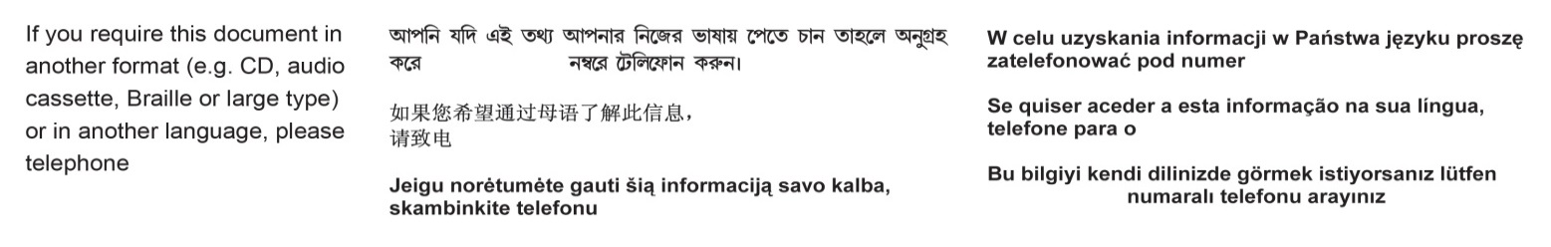
که تاسو دا سند په بل شکل (د بیلګې په توګه CD، آډیو کیسټ، بریل یا لوی ډول) ته اړتیا لرئ یا په بله ژبه کې، مهرباني وکړئ تلیفون وکړئ

